README

**Soome transektloendusvaatluste andmed 2022**

*Margus Ellermaa, 15.11.2022*

Niinimetatud Soome transektide vaatlused on algselt digitud faili 'Vaatlused-transektid-2022-ME.shp' Selle formaadi andmetabeli (.dbf) viisin Excelisse, kus lisasin igale vaatlusele loenduse kuupäeva, koha nime ja loendaja nime. Jagan seda exceli-tabelit nimega "'soome-transektid-2022-vaatlused'. Selle võïb salvestada .csv failina ja siis avada GIS-programmis. Nende andmetele lisaks on olemas transektide metaandmetabel, kust leiduvad mh. loenduste kellaajad ning lisainfot transektide läbitavuse kohta.

Loenduste toorandmete hulgas on ka imetajate vaatlused 3+3 lühenditena. Segadutse vältimiseks on imetajavaaatlustele lisatud eestikeelsed liiginimed märkuste lahtrisse. Kodifitseeritud väljade võtmed leiduvad all olevalt pildilt. Kui ribaks (BAND) on märgitud 0, lindu või paari on kohatud väljaspool transekti (tavaliselt ennem või pärast transekti algust). Need võib andmete hulgast vabalt lihtsalt kõrvaldada. Panin 0-riba vaatluste paaride arvuks ka igaks juhuks nulli, et kui kogemata jäävad kuskilt kõrvaldamata siis nad ei hakka tulemusi muutma.

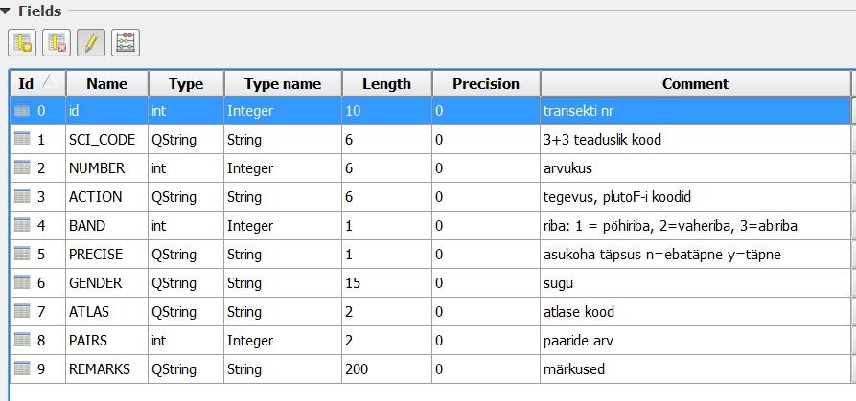

Ainult ülelennul kohatud isendeid ei ole paigutatud põhiribale. Ülelendavate lindude asukoha täpsuseks on alati märgitud n (ehk ebatäpne). Ebatäpseks on märgitud lisaks need vaatlused, mille asukoha vaatlejad ise hindasid ebatäpseks (>100 meetrine vea võimalus). Neid vaatlusi ei tasu kasutada elupaikade mudeldamises, kuid ribapõhiste avastatavuskoefitsientide arvutamiseks neid saab kasutada.

Parvede teiseldamine paarideks – kui on olnud ilmne, et tegu on pesakondadega, siis isendite arv on jagatud viiega (tehtud üldjuhtudel juba loendaja poolt välitöödel). Muudel juhtudel kahega. Selged mitteterritoriaalsed parved on märgitud 0 paariks järgmistel liikidel: sinikael-part (sulgimiskogum), laululuik, valge-toonekurg, sookurg, ronk. Kajakad on parem vist lihtsalt kõrvale jätta (nüüd vist teiseldasin paarideks, kuigi pea kõik on olnud kaugel pesapaikadest ja osa tõenöoliselt immatuursedki. Immatuursed (2. ka) emased sõtkad loeti 0 paariks. Kui eelmainitud liikidel on kuuldud ainult häält, siis on üldjuhtudel läinud kirja territoriaalseks paariks, kuigi hääl on vöinud kostuda immatuursete parvest. Sellise talitlemisega andmed peaks olema vördluskölbulikud 2000/2001. aasta loendustega. Koordinaadid on universaalses EPSG:4326 formaadis.